2018年度四川省攀枝花市

第十八小学校决算编制说明
目录

公开时间：2019年10月25日

第一部分部门概况 4
一、基本职能及主要工作 4
二、机构设置 4
第二部分 2018年度部门决算情况说明 5
一、收入支出决算总体情况说明 5
二、收入决算情况说明 5
三、支出决算情况说明 6
四、财政拨款收入支出决算总体情况说明 7
五、一般公共预算财政拨款支出决算情况说明 8
六、一般公共预算财政拨款基本支出决算情况说明 10
七、“三公”经费财政拨款支出决算情况说明 10
八、政府性基金预算支出决算情况说明 12
九、 国有资本经营预算支出决算情况说明 12
十、其他重要事项的情况说明 12
第三部分 名词解释 14
第四部分附件 19
附件1 19
第五部分附表 20
一、收入支出决算总表 20
二、收入总表 20
三、支出总表 20
四、财政拨款收入支出决算总表 20
五、财政拨款支出决算明细表（政府经济分类科目） 20
六、一般公共预算财政拨款支出决算表 20
七、一般公共预算财政拨款支出决算明细表 20
八、一般公共预算财政拨款基本支出决算表 20
九、一般公共预算财政拨款项目支出决算表 20
十、一般公共预算财政拨款“三公”经费支出决算表 20
十一、政府性基金预算财政拨款收入支出决算表 20
十二、政府性基金预算财政拨款“三公”经费支出决算表 20
十三、国有资本经营预算支出决算表 20

第一部分 部门概况

一、基本职能及主要工作

（一）主要职能。
实施小学义务教育，促进基础教育发展。小学学历教育（相关社会服务）。

（二）2018年重点工作完成情况。
1.我校重视抓好教育教学常规工作，同时对教师队伍建设常抓不松懈，坚持新课改，创新教育教学手段，进一步深化课堂教学改革，抓实“新教育”改革实验，将“新教育”实验改革与学校的“345”阳光课堂教学改革结合起来。学校尽量每个部门、每一个教师有课题，教学质量获得优异成绩，参加市区教学抽考成绩名列西区前茅。

二、机构设置
攀枝花市第18小学校下属二级单位0个，其中行政单位0个，参照公务员法管理的事业单位0个，其他事业单位0个。

第二部分2018年度部门决算情况说明

- 收入支出决算总体情况说明
2018年度收入总计1163.88万元、支出总计1171.38万元。与2017年相比，收入总计增加103.67万元、支出总计各增加109.11万元，分别增长9.77%、10.27%。主要变动原因是学生、教师人数增加，物价上涨等导致。

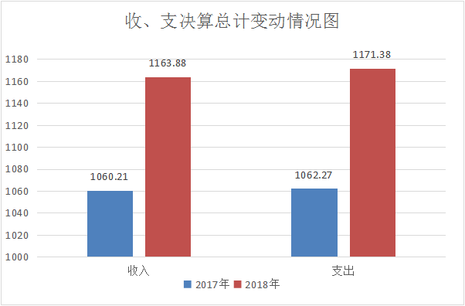
（图1：收、支决算总计变动情况图）(单位：万元)
- 收入决算情况说明

2018年本年收入合计1163.88万元，其中：一般公共预算财政拨款收入1163.73万元，占99.99%；政府性基金预算财政拨款收入0万元，占0%；国有资本经营预算财政拨款收入0万元，占0%；事业收入0万元，占0%；经营收入0万元，占0%；附属单位上缴收入0万元，占0%；其他收入0.15万元，占0.01%。
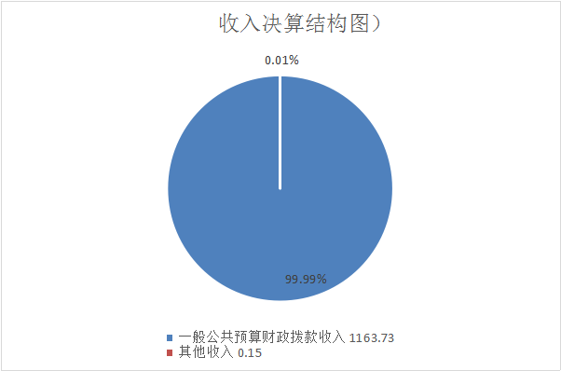
（图2：收入决算结构图）(单位：万元)
- 支出决算情况说明
2018年本年支出合计1171.38万元，其中：基本支出1140.43万元，占97.36%；项目支出30.95万元，占2.64%；上缴上级支出0万元，占0%；经营支出0万元，占0%；对附属单位补助支出0万元，占0%。
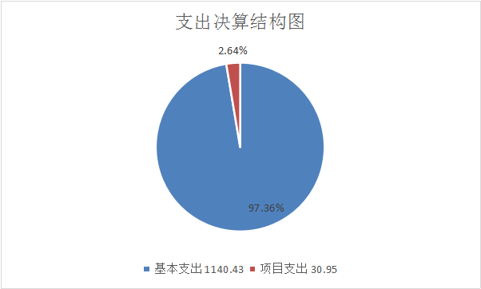
（图3：支出决算结构图）(单位：万元)

四、财政拨款收入支出决算总体情况说明
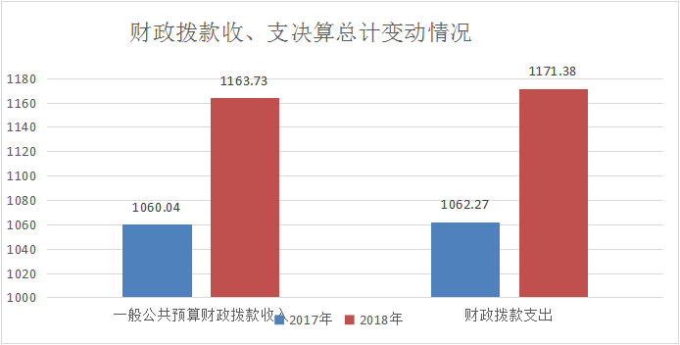
2018年财政拨款收入总计1163.73万元、支出总计1171.38万元。与2017年相比，财政拨款收入总计各增加103.69万元、支出总计各增加109.11万元，分别增长9.78%、10.27%。主要变动原因是学生、教师人数增加，物价上涨等导致。
（图4：财政拨款收、支决算总计变动情况）(单位：万元)

五、一般公共预算财政拨款支出决算情况说明

（一）一般公共预算财政拨款支出决算总体情况
2018年一般公共预算财政拨款支出1171.38万元，占本年支出合计的100%。与2017年相比，一般公共预算财政拨款增加109.11万元，增长10.27%。主要变动原因是学生、教师人数增加，物价上涨等导致。
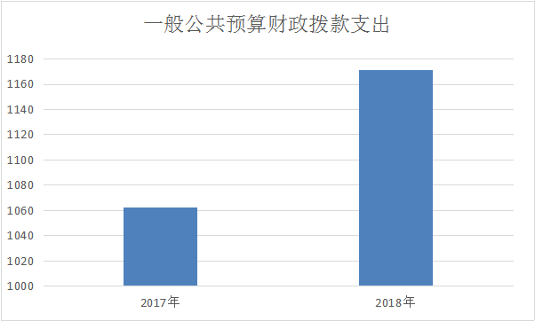
（图5：一般公共预算财政拨款支出决算变动情况）(单位：万元)

（二）一般公共预算财政拨款支出决算结构情况
2018年一般公共预算财政拨款支出1171.38万元，主要用于以下方面:一般公共服务（类）支出0万元，占0%；教育支出（类）878.29万元，占74.98%；科学技术（类）支出0万元，占0%；社会保障和就业（类）支出131.82万元，占11.25%；医疗卫生支出58.36万元，占4.98%；住房保障支出102.91万元，占8.79%。
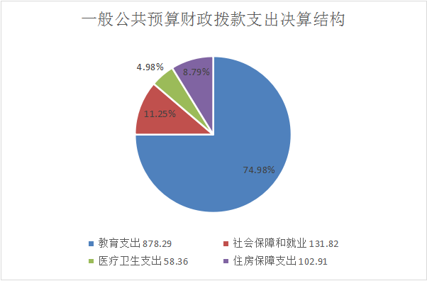
（图6：一般公共预算财政拨款支出决算结构）(单位：万元)

（三）一般公共预算财政拨款支出决算具体情况

2018年般公共预算支出决算数为1171.38，完成预算100%。其中：
1.一般公共服务:支出决算为0万元，完成预算0%。
2.教育（类）205（款）02（项）02:支出决算为878.29万元，完成预算100%。
3.科学技术:支出决算为0万元，完成预算0%。
4.文化体育与传媒:支出决算为0万元，完成预算0%。
5.社会保障和就（类）208（款）05（项）:支出决算为131.82万元，完成预算100%。
6.医疗卫生与计划生育（类）210（款）10（项）:支出决算为58.36万元，完成预算100%。
7.住房和保障（类）221（款）02（项）:支出决算为102.91万元，完成预算100%

六、一般公共预算财政拨款基本支出决算情况说明
2018年一般公共预算财政拨款基本支出1140.42万元，其中：
人员经费1075.39万元，主要包括：基本工资、津贴补贴、奖金、伙食补助费、绩效工资、机关事业单位基本养老保险缴费、职业年金缴费、其他社会保障缴费、其他工资福利支出、离休费、退休费、抚恤金、生活补助、医疗费、奖励金、住房公积金、提租补贴、购房补贴、其他对个人和家庭的补助支出等。
公用经费65.03万元，主要包括：办公费、印刷费、咨询费、手续费、水费、电费、邮电费、取暖费、物业管理费、差旅费、因公出国（境）费用、维修（护）费、租赁费、会议费、培训费、公务接待费、劳务费、委托业务费、工会经费、福利费、公务用车运行维护费、其他交通费、税金及附加费用、其他商品和服务支出、办公设备购置、专用设备购置、信息网络及软件购置更新、其他资本性支出等。

七、“三公”经费财政拨款支出决算情况说明

（一）“三公”经费财政拨款支出决算总体情况说明
2018年“三公”经费财政拨款支出决算为0.68万元，完成预算100%。

（二）“三公”经费财政拨款支出决算具体情况说明
2018年“三公”经费财政拨款支出决算中，因公出国（境）费支出决算0万元，占0%；公务用车购置及运行维护费支出决算0.68万元，占100%；公务接待费支出决算0万元，占0%。具体情况如下：
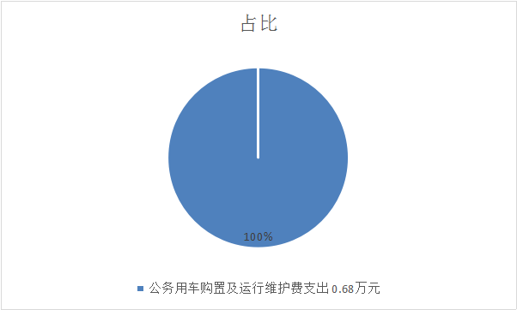
（图7：“三公”经费财政拨款支出结构）(单位：万元)
1.因公出国（境）经费支出0万元，完成预算0%。全年安排因公出国（境）团组0次，出国（境）0人。因公出国（境）支出决算比2017年增加/减少0万元，增长/下降0%。
2.公务用车购置及运行维护费支出0.68万元,完成预算100%。公务用车购置及运行维护费支出决算比2017年减少0.32万元，减少32%。主要原因是公务车辆减少。
其中：公务用车购置支出0万元。全年按规定更新购置公务用车0辆，其中：轿车0辆、金额0万元，越野车0辆、金额0万元，载客汽车0辆、金额0万元。截至2018年12月底，单位共有公务用车0辆，其中：轿车0辆、越野车0辆、载客汽车0辆。
公务用车运行维护费支出0.68万元。主要用于日常工作所需的公务用车燃料费、维修费、过路过桥费、保险费等支出。
3.公务接待费支出0万元，完成预算0%。公务接待费支出决算比2017年减少0.14万元，下降100%。主要原因是2018年未开展公务接待活动。
主要用于执行公务、开展业务活动开支的交通费、住宿费、用餐费等。国内公务接待0批次，0人次（不包括陪同人员），共计支出0万元。
外事接待支出0万元，外事接待0批次，0人，共计支出0万元。
其他国内公务接待支出0万元。

八、政府性基金预算支出决算情况说明
2018年政府性基金预算拨款支出0万元。
- 国有资本经营预算支出决算情况说明
2018年国有资本经营预算拨款支出0万元。

十、其他重要事项的情况说明

（一）机关运行经费支出情况
2018年，机关运行经费支出0万元，比2017年增加/减少0万元，增长/下降0%（或与2017年决算数持平）。

（二）政府采购支出情况
2018年，政府采购支出总额0万元，其中：政府采购货物支出0万元、政府采购工程支出0万元、政府采购服务支出0万元。授予中小企业合同金额0万元，占政府采购支出总额的0%，其中：授予小微企业合同金额0万元，占政府采购支出总额的0%。

（三）国有资产占有使用情况
截至2018年12月31日，攀枝花市第十八小学校共有车辆0辆，其中：部级领导干部用车0辆、一般公务用车0辆、一般执法执勤用车0辆、特种专业技术用车0辆、其他用车0辆，单价50万元以上通用设备0台（套），单价100万元以上专用设备0台（套）。

- 名词解释

1.财政拨款收入：指单位从同级财政部门取得的财政预算资金。
2.事业收入：指事业单位开展专业业务活动及辅助活动取得的收入。
3.经营收入：指事业单位在专业业务活动及其辅助活动之外开展非独立核算经营活动取得的收入。
4.其他收入：指单位取得的除上述收入以外的各项收入。
5.用事业基金弥补收支差额：指事业单位在当年的财政拨款收入、事业收入、经营收入、其他收入不足以安排当年支出的情况下，使用以前年度积累的事业基金（事业单位当年收支相抵后按国家规定提取、用于弥补以后年度收支差额的基金）弥补本年度收支缺口的资金。
6.年初结转和结余：指以前年度尚未完成、结转到本年按有关规定继续使用的资金。
7.结余分配：指事业单位按照事业单位会计制度的规定从非财政补助结余中分配的事业基金和职工福利基金等。
8、年末结转和结余：指单位按有关规定结转到下年或以后年度继续使用的资金。
9.一般公共服务（类）（款）（项）。
10.外交（类）（款）（项）。
11.公共安全（类）（款）（项）。
12.教育（类）205（款）02（项）02：指反映各部门举办的小学教育支出。政府各部门对社会中介组织等举办的小学的资助，如各类捐赠、补贴等，也在本科目中反映。
13.教育（类）205（款）02（项）03：指反映各部门举办的初中教育支出。政府各部门对社会中介组织等举办的初中教育的资助，如各类捐赠、补贴等，也在本科目中反映
14.科学技术（类）（款）（项）。
15.文化体育与传媒（类）（款）（项）。
16.社会保障和就业（类）208（款）05（项）05：指反映机关事业单位实施养老保险制度由单位缴纳的基本养老保险费支出。
17.社会保障和就业（类）208（款）05（项）06：指反映机关事业单位实施养老保险制度由单位实际缴纳的职业年金支出。
18.医疗卫生与计划生育（类）210（款）11（项）02：指反映财政部门集中安排的事业单位基本医疗保险缴纳经费，未参加医疗保险的事业单位的公费医疗经费，按国家规定享受离休人员的医疗经费。
19.医疗卫生与计划生育（类）210（款）11（项）03：指反映财政部门集中安排的公务员医疗补助经费。

20.节能环保（类）（款）（项）。
21.城乡社区（类）（款）（项）。
22.农林水（类）（款）（项）。
23.交通运输（类）（款）（项）。
24.资源勘探信息等（类）（款）（项）。
25.商业服务业（类）（款）（项）。
26.金融（类）（款）（项）。
27.国土海洋气象等（类）（款）（项）。
28.住房保障（类）221（款）02（项）01：指反映行政事业单位按人力资源和社会保障部、财政部规定的基本工资和津贴补贴以及规定比例为职工缴纳的住房公积金。
29.粮油物资储备（类）（款）（项）。
30.基本支出：指为保障机构正常运转、完成日常工作任务而发生的人员支出和公用支出。
31.项目支出：指在基本支出之外为完成特定行政任务和事业发展目标所发生的支出。
32.经营支出：指事业单位在专业业务活动及其辅助活动之外开展非独立核算经营活动发生的支出。
33.“三公”经费：指部门用财政拨款安排的因公出国（境）费、公务用车购置及运行费和公务接待费。其中，因公出国（境）费反映单位公务出国（境）的国际旅费、国外城市间交通费、住宿费、伙食费、培训费、公杂费等支出；公务用车购置及运行费反映单位公务用车车辆购置支出（含车辆购置税）及租用费、燃料费、维修费、过路过桥费、保险费等支出；公务接待费反映单位按规定开支的各类公务接待（含外宾接待）支出。
34.机关运行经费：为保障行政单位（含参照公务员法管理的事业单位）运行用于购买货物和服务的各项资金，包括办公及印刷费、邮电费、差旅费、会议费、福利费、日常维修费、专用材料及一般设备购置费、办公用房水电费、办公用房取暖费、办公用房物业管理费、公务用车运行维护费以及其他费用。

第四部分 附件

附件1

攀枝花市第十八小学校

2018年部门整体支出绩效评价报告

一、部门（单位）概况
（一）机构组成。
攀枝花市第十八小学校下属二级单位0个，其中行政单位0个，参照公务员法管理的事业单位0个，其他事业单位0个。
- 机构职能。
实施小学义务教育，促进基础教育发展。小学学历教育（相关社会服务）。
- 人员概况。
上年末我校在职教职工80人，2018年调出2人，退休人，共减少3人，增加公招1人，年末实际78人（包括编外临聘人员1人）。
二、部门财政资金收支情况
（一）部门财政资金收入情况。

2018年本年收入合计1163.88万元，其中：一般公共预算财政拨款收入1163.73万元，占99.99%；政府性基金预算财政拨款收入0万元，占0%；国有资本经营预算财政拨款收入0万元，占0%；事业收入0万元，占0%；经营收入0万元，占0%；附属单位上缴收入0万元，占0%；其他收入0.15万元，占0.01%。
（二）部门财政资金支出情况。
2018年本年支出合计1171.38万元，其中：基本支出1140.43万元，占97.36%；项目支出30.95万元，占2.64%；上缴上级支出0万元，占0%；经营支出0万元，占0%；对附属单位补助支出0万元，占0%。

第五部分 附表

一、收入支出决算总表

二、收入总表

三、支出总表

四、财政拨款收入支出决算总表

五、财政拨款支出决算明细表（政府经济分类科目）

六、一般公共预算财政拨款支出决算表

七、一般公共预算财政拨款支出决算明细表

八、一般公共预算财政拨款基本支出决算表

九、一般公共预算财政拨款项目支出决算表

十、一般公共预算财政拨款“三公”经费支出决算表

十一、政府性基金预算财政拨款收入支出决算表

十二、政府性基金预算财政拨款“三公”经费支出决算表

十三、国有资本经营预算支出决算表

